

**Un nouveau pont sur la Deûle**

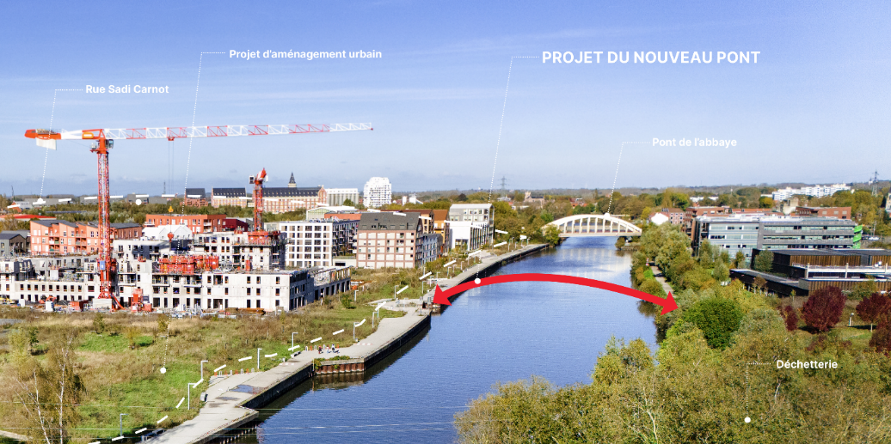La Métropole Européenne de Lille porte le projet de réaliser **un nouveau pont sur la Deûle** reliant les 2 rives au niveau des rues Sadi Carnot à Saint André-lez-Lille et Gustave Scrive à La Madeleine.

**Pourquoi un nouveau pont ?**

Les Bords de Deûle dans lequel s’inscrit le projet de pont est en plein développement en raison d’espaces libérés par des industries. De nombreux projets sont en cours sur les deux rives de la Deûle. Cette évolution crée de **nouveaux besoins de la population existante et future en terme de mobilité** piétonne, cyclable ou en transport en commun.

Ce pont permettra une meilleure circulation automobile, les itinéraires piétons et vélos entre les deux rives de la Deûle seront facilités et sécurisés, les liaisons en transport en commun seront favorisées avec l’arrivée d’un futur bus à haut niveau de service.

.

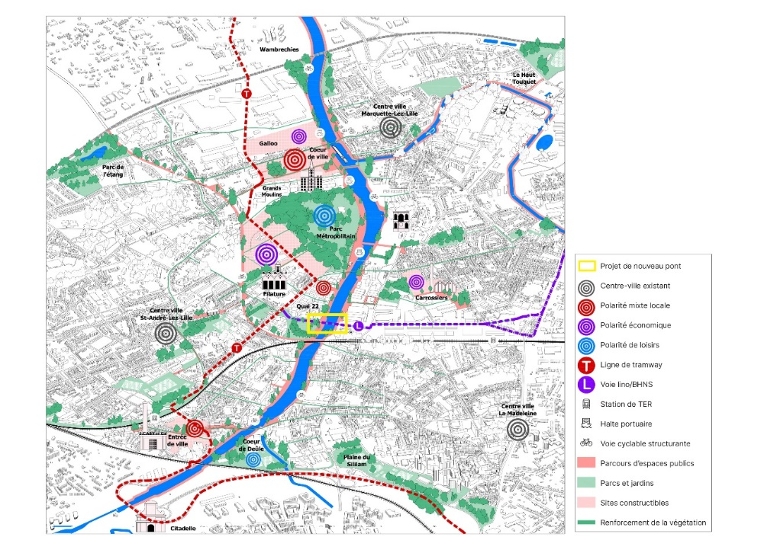

Le projet propose à court terme deux voies de circulation et une voie Bus, deux pistes cyclables unilatérales lisibles et sécurisées, deux trottoirs confortables de part et d’autre de la chaussée

**Donnez votre avis :**

La MEL porte le projet d’un nouveau pont sur la Deûle. Conscient que le projet puisse vous interroger, que vous soyez habitants ou usagers, la MEL souhaite recueillir votre avis pour mieux connaitre vos attentes et besoins en matière de déplacement mais aussi vous interrogez sur votre perception du projet de ce nouveau pont. C’est pourquoi nous vous invitons à vous exprimer librement à travers ce questionnaire.

Ce questionnaire vous permettra d’exprimer votre ressenti actuel sur les déplacements dans le secteur des Bords de Deûle et sur les franchissements actuels mais aussi votre perception du projet de nouveau pont.

Une réunion de restitution prévue fin du premier trimestre 2025 permettra d’échanger sur le projet et abordera les conclusions de cette enquête.

**Je donne mon avis, je fais part de mes besoins et de mes envies pour les futurs aménagements.**

|  |  |  |  |
| --- | --- | --- | --- |
| **Mon profil** | | | |
|  | | | |
| **J’ai** | | | |
| moins de 11 ans |  |  |  |
| Entre 11 et 14 ans |  |  |  |
| Entre 15 et 19 ans |  |  |  |
| Entre 20 et 29 ans |  |  |  |
| Entre 30 et 44 ans |  |  |  |
| Entre 45 et 59 ans |  |  |  |
| Entre 60 et 75 ans |  |  |  |
| Plus de 75 ans |  |  |  |
|  | | | |
| **Je suis** | | | |
| une femme / une fille |  |  |  |
| un homme / un garçon |  |  |  |
| Non genré |  |  |  |
| Ne se prononce pas |  |  |  |
| **J’habite *(Merci de préciser le nom de votre commune de résidence)*** | | | |
| Saint André Lez Lille |  |  | |
| La Madeleine |  |  | |
| Autre |  | **………………………………………………………………………………………………………………** | |
| **Je vis rue….** | | | |
|  |  |  | |

|  |  |  |  |  |
| --- | --- | --- | --- | --- |
| **Mes déplacements sur le secteur des Bords de Deûle** | | | | |
| **Je me déplace dans le secteur des Bords de Deûle : *(plusieurs choix possibles)*** | | | | |
|  | **Tous les jours** | **1 à plusieurs fois par semaine** | **1 à plusieurs fois par mois** | **Jamais** |
| À pied |  |  |  |  |
| Àvélo |  |  |  |  |
| À trottinette |  |  |  |  |
| En bus | 🞏 |  |  |  |
| En voiture |  |  |  |  |
| À deux-roues motorisés |  |  |  |  |
| **Je traverse la Deûle : *(plusieurs choix possibles)*** | | | | |
|  | **Tous les jours** | **1 à plusieurs fois par semaine** | **1 à plusieurs fois par mois** | **Jamais** |
| À pied |  |  |  |  |
| À vélo |  |  |  |  |
| À trottinette |  |  |  |  |
| En bus | 🞏 |  |  |  |
| En voiture |  |  |  |  |
| À deux-roues motorisés |  |  |  |  |
| **Le plus souvent, je traverse le Deûle par**  …. le pont de saint Hélène  …. le pont de l’abbaye  … le pont rue Pasteur / rue des martyrs de la résistance  je ne traverse jamais la Deûle  Autre  **Pour quelles raisons : *(Choix maximum 2)*** | | | | |
| Pour aller travailler  Pour déposer mon(mes) enfant(s) à l’école, à une activité, …  Pour accéder à des espaces de santé  Pour accéder aux commerces  Pour accéder à des espaces de loisirs  Autre : ………………………………………………………………………………………………………………………………………………………………….  **Pouvez-vous préciser l’origine et la destination de vos déplacements les plus fréquents sur le secteur des Bords de Deûle?**  ………………………………………………………………………………………………………………………………………………………………………………….  …………………………………………………………………………………………………………………………………………………………………………………. | | | | |

|  |
| --- |
|  |

|  |  |  |  |  |  |
| --- | --- | --- | --- | --- | --- |
| **Votre ressenti sur vos déplacements en Bords de Deûle** | | | | | |
|  |  | | | | |
| **Globalement, comment jugez-vous la facilité de circulation du secteur Bords de Deûle : *(plusieurs choix possibles)*** | | | | | |
|  | **Très satisfaisant** | **Satisfaisant** | **Insatisfaisant** | **Très insatisfaisant** | **Non concerné** |
| À pied |  |  |  |  |  |
| À vélo |  |  |  |  |  |
| À trottinette |  |  |  |  |  |
| En bus | 🞏 | 🞏 |  |  |  |
| En voiture |  |  |  |  |  |
| À deux-roues motorisés |  |  |  |  |  |
| **Globalement, comment jugez-vous la facilité de circulation pour traverser la Deûle : *(plusieurs choix possibles)*** | | | | | |
|  | **Très satisfaisant** | **Satisfaisant** | **Insatisfaisant** | **Très insatisfaisant** | **Non concerné** |
| À pied |  |  |  |  |  |
| À vélo |  |  |  |  |  |
| À trottinette |  |  |  |  |  |
| En bus | 🞏 | 🞏 |  |  |  |
| En voiture |  |  |  |  |  |
| À deux-roues motorisés |  |  |  |  |  |

|  |  |  |  |  |
| --- | --- | --- | --- | --- |
| **Aujourd’hui et selon mon mode de déplacement, lorsque je circule sur ce secteur, je me sens : *(plusieurs choix possibles)*** | | | | |
|  | **En sécurité** | **Partiellement en sécurité** | **En insécurité** | **Non concerné** |
| À pied |  |  |  |  |
| À vélo |  |  |  |  |
| À trottinette |  |  |  |  |
| En bus | 🞏 |  |  |  |
| En voiture |  |  |  |  |
| À deux-roues motorisés |  |  |  |  |

|  |
| --- |
| …………………………………………………………………………………………………………………………………………………………………………………. |

|  |
| --- |
| **Le projet** |
|  |

|  |  |  |  |  |  |  |
| --- | --- | --- | --- | --- | --- | --- |
| **Partagez-vous l’intérêt d’un nouveau pont au-dessus de la Deûle selon les modes de déplacement : *(plusieurs choix possibles)*** | | | | | | |
|  | **Pas important** | **Peu important** | **Moyennement important** | **Important** | **Très important** | |
| A pied |  |  |  |  |  | |
| À vélo |  |  |  |  |  | |
| À trottinette |  |  |  |  |  | |
| En bus | 🞏 | 🞏 |  |  |  | |
| En voiture |  |  |  |  |  | |
| À deux-roues motorisés |  |  |  |  |  | |
| Je ne sais pas |  |  |  |  |  | |
| **Que peut vous apporter ce nouveau pont ?** | | | | | |
| ………………………………………………………………………………………………………………………………………………………………………………  …………………………………………………………………………………………………………………………………………………………………………………  …………………………………………………………………………………………………………………………………………………………………………………. | | | | | |
| …………………………………………………………………………………………………………………………………………………………………………………. | | | | | |
| **Avez-vous des inquiétudes quant à sa réalisation ?** | | | | | |
| ………………………………………………………………………………………………………………………………………………………………………………  …………………………………………………………………………………………………………………………………………………………………………………  …………………………………………………………………………………………………………………………………………………………………………………. | | | | | |
| …………………………………………………………………………………………………………………………………………………………………………………. | | | | | |
| **Avez-vous d’autres interrogations ?** | | | | | |
| ………………………………………………………………………………………………………………………………………………………………………………  …………………………………………………………………………………………………………………………………………………………………………………  …………………………………………………………………………………………………………………………………………………………………………………. | | | | | |
| …………………………………………………………………………………………………………………………………………………………………………………. | | | | | |

Vous pouvez déposer ce questionnaire complété :

* En mairies de Saint André Lez Lille et La Madeleine, pendant la période de concertation entre le 13 janvier 2025 et le 24 février 2025
* Ou sous format informatique à l’adresse mail : [.participationcitoyenne@lillemetropole.fr](mailto:.participationcitoyenne@lillemetropole.fr) 
* Ou directement sur la plateforme : <https://participation.lillemetropole.fr/processes/Pontdeule>